附件2
兴国县卫生健康委员会
2022年单位预算编制说明

目 录
第一部分 兴国县卫生健康委员会概况
一、单位主要职责
二、单位基本情况
第二部分 兴国县卫生健康委员会预算情况说明
一、2022年部门预算收支情况说明
二、2022年“三公”经费预算情况说明
第三部分 兴国县卫生健康委员会预算表
一、《收支预算总表》
二、《部门收入总表》
三、《部门支出总表》
四、《财政拨款收支总表》
五、《一般公共预算支出表》
六、《一般公共预算基本支出表》
七、《一般公共预算“三公”经费支出表》
八、《政府性基金预算支出表》
九、《国有资本经营预算支出表》
十、《部门整体支出绩效目标表》
十一、《项目支出绩效目标表》
第四部分 名词解释
第一部分 兴国县卫生健康委员会部门概况

一、部门主要职责
兴国县卫生健康委员会是由兴国县人民政府领导的卫生健康机构，主要职责有：、
（一）贯彻落实国家和省、市、县有关国民健康的政策，以及卫生健康事业发展的法律法规、政策、规划，组织起草有关规 范性文件；制定全县卫生健康事业发展相关政策、规划并组织 实施，统筹规划卫生健康资源配置，指导县域卫生健康规划的编制和实施；制定并组织实施卫生健康基本公共服务均等化、普 惠化、便捷化和公共资源向基层延伸等政策措施。
（二）协调推进全县医药卫生体制改革，研究提出深化全县 医药卫生体制改革政策、措施的建议。组织推进全县公立医院综合改革；制定并组织实施卫生健康公共服务提供主体多元化、 提供方式多样化的政策措施；提出医疗服务和药品价格政策的 建议。
（三）贯彻执行国家免疫规划，制定并组织实施疾病预防控制规划以及严重危害人民健康公共卫生问题的干预措施。完 善疾病预防控制体系。
（四）负责卫生应急工作；指导卫生应急体系和能力建设; 组织和指导突发公共卫生事件的预防控制、应急处置和各类突 发公共事件的医疗卫生救援；根据授权发布突发公共卫生事件 应急处置信息。
（五）组织制定并协调落实应对人口老龄化政策措施，负责推进老年健康服务体系建设和医养结合工作。
（六）贯彻落实国家药物政策和国家基本药物制度,组织制定全县药物使用的相关政策措施；开展药品使用监测、临床综 合评价和短缺药品预警；提出我县基本药物价格政策的建议； 组织开展食品安全风险监测、评估和交流。
（七）负责卫生健康系统安全管理工作，负责职责范围内的生态环境保护工作，承担职业健康监督管理职责；负责职责 范围内的职业卫生、放射卫生、环境卫生、学校卫生、公共场 所卫生、饮用水卫生等公共卫生的监督管理，负责传染病防治监督，健全卫生健康综合监督体系；规范执法行为，监督检查法律 法规和政策措施的落实，组织查处重大违法行为。指导医疗卫 生机构、计划生育技术服务机构等制定安全管理制度和突发事件应急预案，落实安全防范措施，做好医疗废物、放射性物品 安全处置管理工作。
（八）负责监督医疗卫生机构做好院内医疗废物管理，监督管理医疗废物收集、运送、贮存、处置活动中的疾病防治工 作，负责放射源的职业病危害评价管理，放射源诊疗技术和医 用辐射机构的准入管理，负责用人单位工作场所职业病危害因素的监督管理。
（九）制定医疗机构、医疗服务行业管理办法并监督实施，建立医疗服务评价和监督管理体系；会同有关部门实施卫生健 康专业技术人员资格标准；制定并组织实施医疗服务规范和卫 生健康专业技术人员执业规则、服务规范。
（十）负责计划生育管理和服务工作，开展全县人口监测预 警，研究提出全县人口与家庭发展相关政策建议,完善我县计划生育政策。
（十一）指导全县卫生健康工作，指导基层医疗卫生、妇幼 健康服务体系和卫生健康人才队伍建设；推进卫生健康科技创新发展。
（十二）负责全县保健对象的医疗保健工作，负责全县重要 会议与重大活动的医疗卫生保障工作。
（十三）制定全县中医药中长期发展规划，将其纳入全县 卫生健康事业发展总体规划和战略目标，并组织实施。
（十四）承担县老龄工作委员会日常工作；指导县计划生 育协会的业务工作。
（十五）承担县人民政府地方病防治领导小组的具体工作, 组织协调各有关部门开展地方病的综合防治和科研监测工作。负责全县爱国卫生的监督检查并组织实施农村改厕技术指导工 作。
（十六）负责全县计划外对象的社会抚养费征收。
（十七）完成县委、县政府和县老龄工作委员会交办的其 它工作任务。
二、部门基本情况
2022年兴国县卫生健康委员会内设处室12个，包括：人事秘书股、规划发展与信息化股、财务审计股、政策法规与综合监督股、疾病预防控制股、医政医管药政和体改股、中医药股、基层卫生健康股、人口监测与家庭发展股、妇幼健康股、爱国卫生运动委员会办公室、宣传股。
编制人数小计32人,其中：行政编制人数__32__人,参照公务员管理的事业编制人数__0__人,全部补助事业编制人数__0__人,自收自支编制人数__0__人。实有人数小计__49__人,其中：在职人数小计_49__人,行政在职人数__28__人,参照公务员管理的事业单位在职人数__0__人,全部补助事业在职人数_21___人。离休人数小计__0__人,退休人数小计_186___人,退职人员__0__人,遗属人数__49__人。

第二部分 兴国县卫生健康委员会预算情况说明

一、2022年单位预算收支情况说明
（一）收入预算情况
2022年本单位收入预算总额为22402.3万元，较上年预算安排增加11163.42万元，增长99.33%，增长原因为2022年预算方案改变，收入预算总额包含了上年结转以及上级资金，2021年的预算收入均为当年预算，不含上述资金。
具体为：财政拨款收入6142.91万元，较上年预算安排增加563.06万元，占收入预算总额的27.42%；上级补助收入7312.66万元，较上年预算安排增加7312.66万元，占收入预算总额的32.64%；其他收入4857.26万元，较上年预算安排减少801.77万元，占收入预算总额的21.68%；上年结转4089.47万元，较上年预算安排增加4089.47万元，占收入预算总额的18.26%。
（二）支出预算情况
2022年兴国县卫生健康委员会支出预算总额为22402.3万元，较上年预算安排增加11163.42万元，增长99.33%，增长原因为2022年预算方案改变，支出预算总额包含了上年结转以及上级资金，2021年的预算支出均为当年预算，不含上述资金。具体为：
按支出项目类别及经济分类科目划分：基本支出2217.71万元，较上年预算安排增加465.73万元，占支出预算总额的10%，包括工资福利支出693.84万元、商品和服务支出1345.64万元、对个人和家庭的补助支出42.63万元、资本性支出135.6万元；项目支出20184.59万元，较上年预算安排减少42.47万元，占支出预算总额的90%，包括行工资福利支出2360.97万元、商品和服务支出8470.7万元、对个人和家庭的补助支出3243.65万元、资本性支出250万元。
按支出功能科目划分：社会保障和就业支出75.3万元，较上年预算安排减少42.47万元，占支出预算总额的0.33%；卫生健康支出19129.55万元，较上年预算安排增加8049.49万元，占支出预算总额的85.39%；住房保障支出68.82万元，较上年预算安排增加27.77万元，占支出预算总额的0.31%；其他支出3128.63万元，较上年预算安排增加3128.63万元，占支出预算总额的13.97%。
（三）财政拨款支出情况
2022年本单位财政拨款（补助）支出预算6142.91万元，占本年支出预算总额的27.42%，较上年增加563.06万元，增长10.1%，增长原因为人员工资适当增加，养老保险及医疗保险费用增加。具体为：
按支出经济分类科目划分：基本支出736.66万元，较上年预算安排增加24.68万元，其中：工资福利支出634.63万元、商品和服务支出59.4万元、对个人和家庭的补助支出42.63万元、资本性支出0万元；项目支出5406.25万元，较上年预算安排增加538.38万元，其中：工资福利支出1436.74万元、商品和服务支出1113.36万元、对个人和家庭的补助支出2856.15万元、资本性支出0万元。
按支出功能分类科目划分：社会保障和就业支出75.3万元，较上年预算安排减少42.47万元，占财政拨款（补助）支出的1.22%；卫生健康支出6013.7万元，较上年预算安排增加592.67万元，占财政拨款（补助）支出的97.89%；住房保障支出53.91万元，较上年预算安排增加12.86万元，占财政拨款（补助）支出的0.89%。
（四）政府性基金情况
2022年单位政府性基金支出总额0万元，较上年预算安排增（减）0万元，增（减）0%。
（五）国有资本经营情况
2022年本单位国有资本经营支出预算为0万元，本单位无国有资本经营预算收入。
（六）机关运行经费等重要事项的说明
2022年单位机关运行费预算 327.55 万元，比2021年(上一年度）预算减少 89.85 万元，下降 21.52％。
按照《地方预决算公开操作规程》明确的口径，机关运行费指各部门的公用经费，包括办公及印刷费、邮电费、差旅费、会议费、福利费、日常维修费、专用材料及一般设备购置费、办公用房水电费、办公用房取暖费、办公用房物业管理费、公务用车运行维护费以及其他费用。
（七）政府采购情况
2022年单位政府采购总额 385.6 万元，其中：政府采购货物预算 305.6 万元、政府采购工程预算 80 万元、政府采购服务预算 万元。
（八）国有资产占有使用情况
截至2021年12月31日本单位共有车辆 0 辆，其中：一般公务用车 0 辆、执法执勤用车 0 辆。
2022年本单位预算安排购置车辆 0 辆，安排购置单位价值200万元以上大型设备具为： 无 。
（九）绩效目标设置情况
2022年实行绩效目标管理的项目46个，涉及资金7000.08万元（详见2022年部门预算项目支出汇总表）：
项目名称：基本公共卫生服务县配套236.15万元；乡镇卫生院药品零差价销售276.76万元；60周岁以上乡村医生养老补助县配套153.53万元；乡村医生防疫津贴县配套37.44万元；乡村医生实施基药县配套60万元；城乡居民独生子女奖励费180万元；结核病防治工作经费县级补助经费17.2万元；创建工作、改水改厕、健康教育、除四害工作配套经费10万元；乡村医生边远山区县配套21.6万元；艾滋病防治项目3万元；边远山区补助（乡镇工作补贴）100万元；全县农村中小学水质监测及食堂从业人员体检费70万元；免疫规划经费100万元；全县卫生检测服务费135万元；婚前免费体检148.56万元；计划生育协会公务费、顾问组活动经费9万元；计划生育利益导向县级补助881.42万元；卫生计生监督执法局业务费15万元；重性精神病监管培训费17.55万元；健康扶贫（提升工程）基金1500万元；入校新生结核病筛查54万元；1000人口以下行政村乡村医生补贴62.4万元；乡镇卫生院人才补贴96万元；在岗乡村医生养老保险补助390.04万元；疾病预防控制机构工作经费123.9万元；耳聋基因检测36.05万元；职业病危害防治鉴定工作经费20万元；贫困地区新生儿疾病筛查32.64万元；地中海贫血筛查89.44万元；城镇贫困妇女两癌筛查2.45万元；老龄办工作经费8万元；敬老月活动经费8万元；人民医院备案制人员工资423.7万元；中医院备案制人员工资231.4万元；妇保院备案制人员工资100.4万元；公立医院院长、总会计师工资150万元；乡村医疗试点机构基础建设和更新医疗设备250万元；294所公办村卫生室乡村医生基本工资补助314.16万元；294所公办村卫生室在岗乡村医生医疗责任保险15.29万元；爱卫办病媒生物防治60万元；37个空白村卫生室乡村医生补助88.8万元；乡镇卫生院聘用合同制人员工资150万元；2022年县级公立医院新招聘备案制人员县级补助(县人民医院、中医院、妇保院)150万元；2022年健康兴国建设工作专项经费30万元；特殊人群医疗补助县财政配套资金141.2万元。
1.项目概述：保证公立医疗机构健康有序发展，减轻人民医疗负担，提升群众身体健康水平，保障人民生命安全。
2.立项依据：省市县等文件
3.实施主体：兴国县卫生健康委员会
4.实施周期：2022年
5.年度预算安排：基本公共卫生等项目资金7000.08万元。
6.年度绩效目标：保证公立医疗机构健康有序发展，减轻人民医疗负担，提升群众身体健康水平，保障人民生命安全。
二、2022年“三公”经费预算情况说明
2022年本单位“三公”经费一般公共预算安排26万元。其中：
因公出国（境）费0万元，比上年增（减）0万元，与上年安排保持一致。
公务接待费26万元，比上年减少4万元，主要原因
是：控制接待支出，缩减费用。
公务用车运行维护费0万元，比上年增0万，与上年安排保持一致。
公务用车购置费0万元，比上年增（减）0万元，与上年安排保持一致。

第三部分 兴国县卫生健康委员会2022年预算表
一、《收支预算总表》
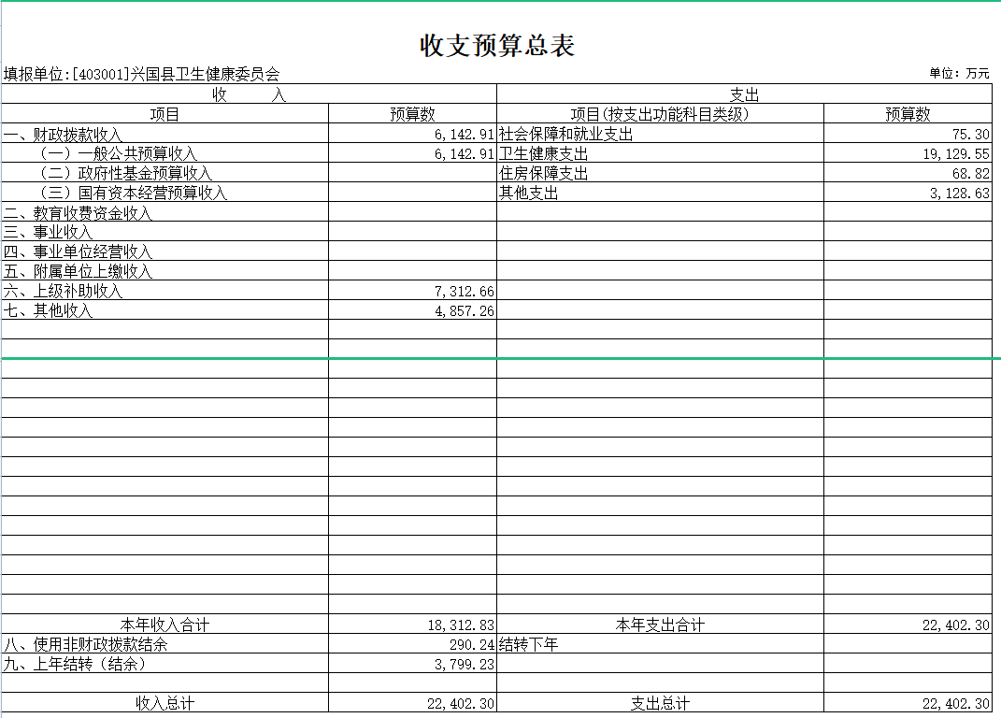

- 《部门收入总表》
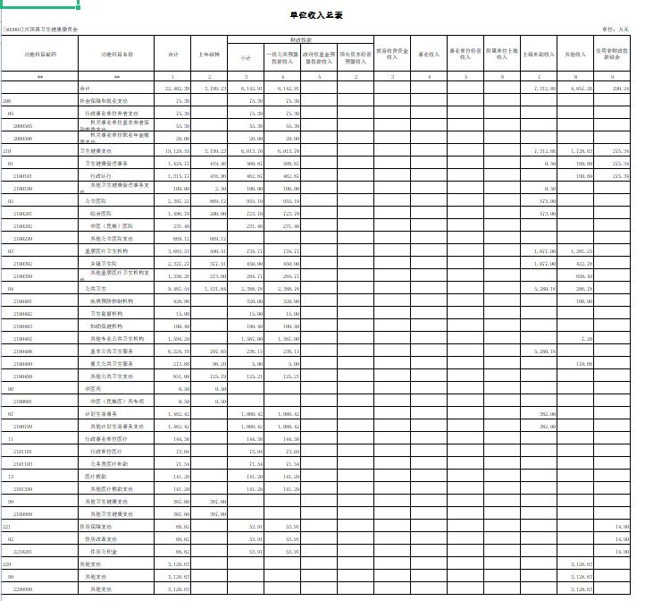

- 《部门支出总表》
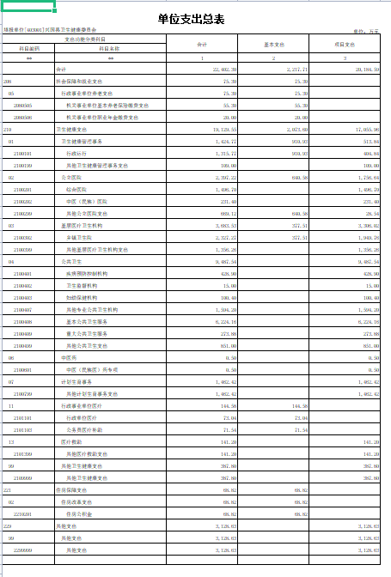

- 《财政拨款收支总表》
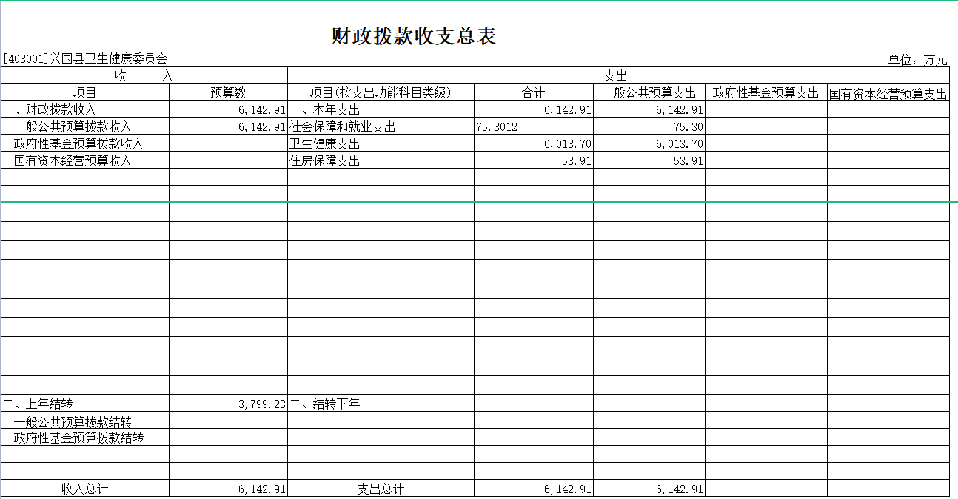

- 《一般公共预算支出表》
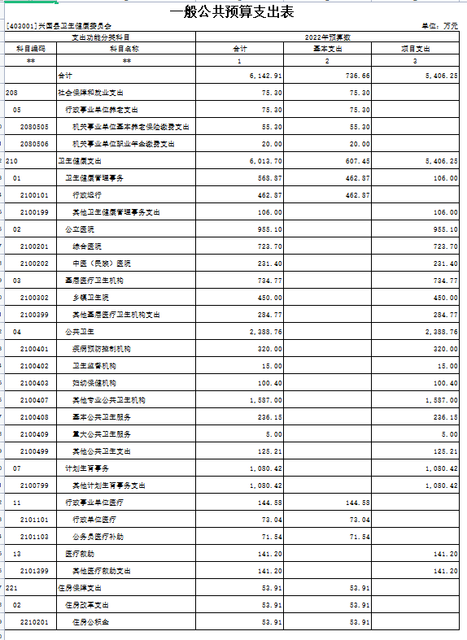

- 《一般公共预算基本支出表》
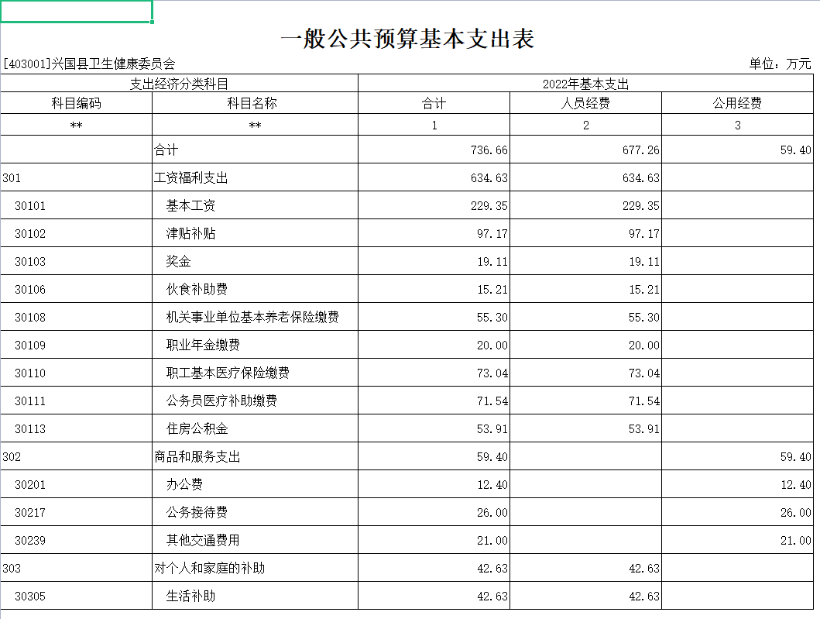

- 《一般公共预算“三公”经费支出表》
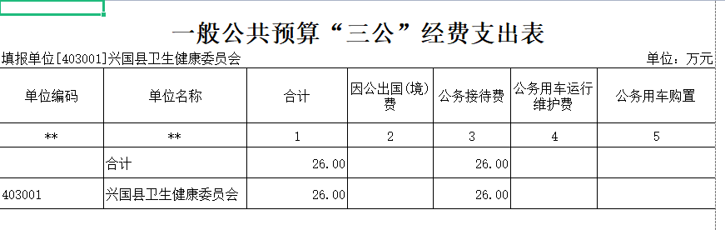

- 《政府性基金预算支出表》
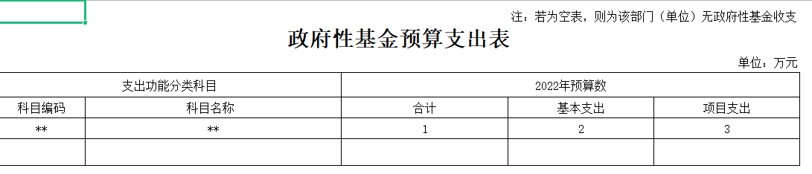

- 《国有资本经营预算支出表》
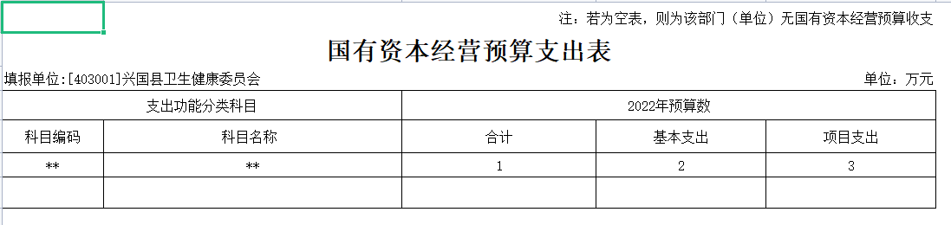

- 《部门整体支出绩效目标表》
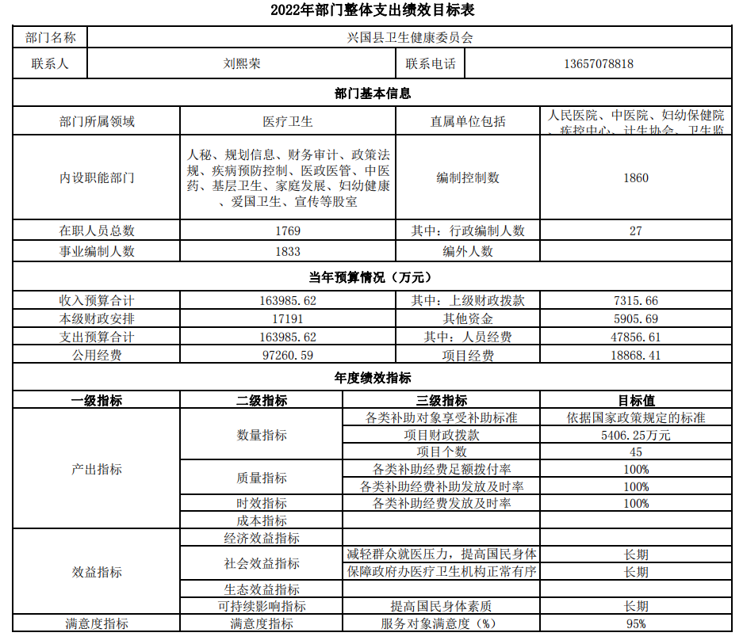

- 《项目支出绩效目标表》
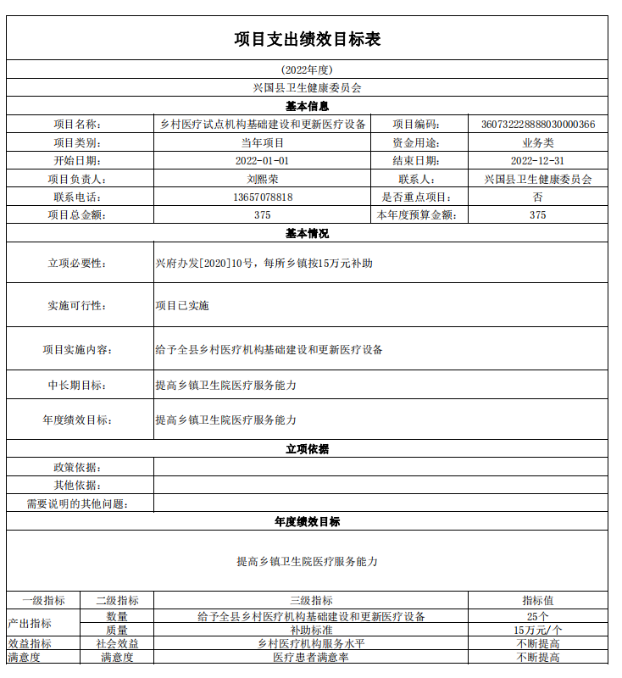

第四部分 名词解释

一、收入科目
（一）财政拨款：指县本级财政当年拨付的资金。
（二）事业收入：指事业单位开展专业业务活动及辅助活动取得的收入。
（三）事业单位经营收入：指事业单位在专业业务活动及辅助活动之外开展非独立核算经营活动取得的收入。
（四）其他收入：指除财政拨款、事业收入、事业单位经营收入等以外的各项收入。
（五）附属单位上缴收入：反映事业单位附属的独立核算单位按规定标准或比例缴纳的各项收入。包括附属的事业单位上缴的收入和附属的企业上缴的利润等。
（六）上级补助收入：反映事业单位从主管部门和上级单位取得的非财政补助收入。
（七）使用非财政拨款结余：填列历年滚存的非限定用途的非统计财政拨款结余弥补2023年收支差额的数额。
（八）上年结转和结余：填列2022年全部结转和结余的资金数，包括当年结转结余资金和历年滚存结转结余资金。
二、支出科目
对部门或单位预算中涉及的支出功能分类科目（明细到项级），结合部门实际，参照《2023年政府收支分类科目》的规范说明行解释。
（一）行政运行：反映行政单位（事业单位）的基本支出。
（二）一般行政管理事务：反映行政单位（包括事业单位）未单独设置项级科目的其他项目支出。
（三）机关事业单位基本养老保险缴费支出：反映机关事业单位实施养老保险制度由单位缴纳的基本养老保险费的支出。
（四）行政单位医疗：反映行政事业单位基本医疗保险缴费经费。
（五）事业单位医疗：反映财政部门集中安排的事业单位基本医疗保险缴费经费。
（六）死亡抚恤：反映单位遗属人员生活补助。

